2-2

Program,_lock,test2,A_B_C_D是合法的标识符，因为C++变量名首字母只能为下划线或字母。

2-15

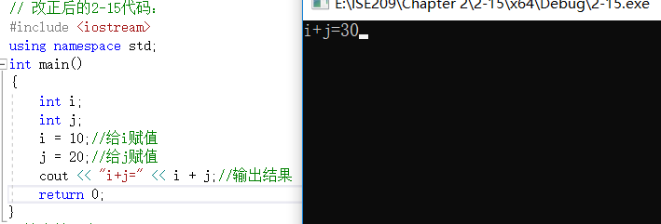

2-19

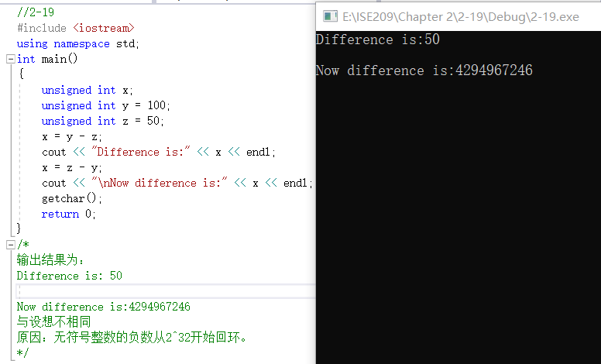

2-20

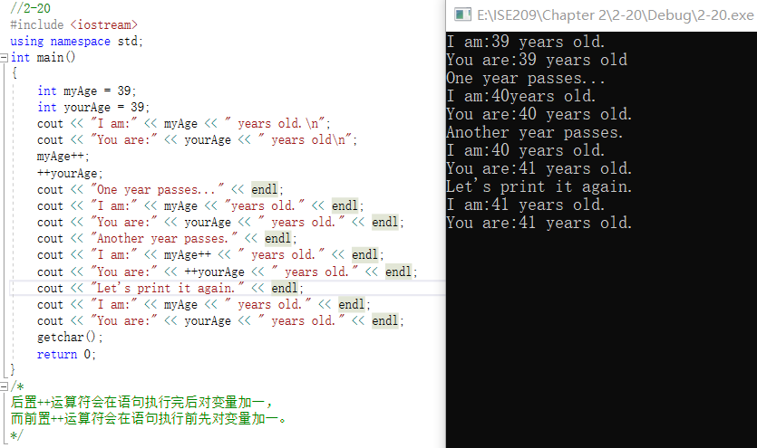

2-24

①a=01,b=10,c=11

∵b-c=-1=11111111 11111111 11111111 11111111

∴a|b-c=11111111 11111111 11111111 11111111=-1

②a^b&-c

∵-c=-3=1

∵a^b=11

∴a^b&-c=1

③a&b|c

∵a&b=00

∴a&b|c=11=(3)10

④a|b&c

∵a|b=11

∴a|b&c=11=(3)10

2-25

a=1

①!a=0,!a|a=1

②~a=11111111 11111111 11111111 11111110, ~a|a=11111111 11111111 11111111 11111111 = (-1)10

③a^a=0

④a>>2=0

2-27

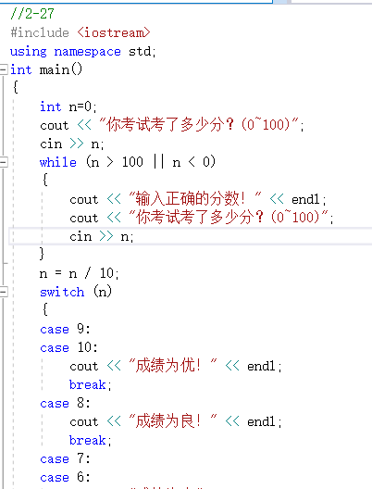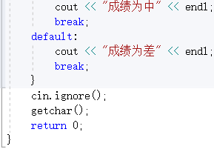

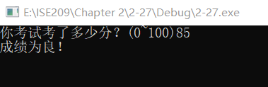

2-28

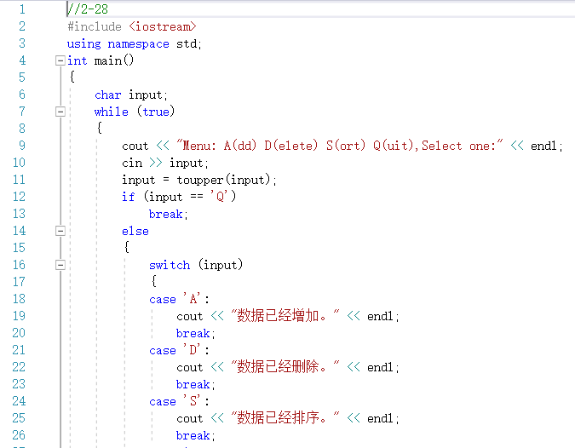

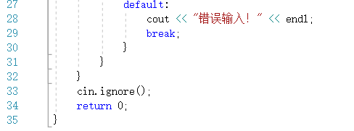

程序运行结果：

